**测试工具使用手册**

用浏览器打开“接口测试”文件夹下面的“index.html”页面：

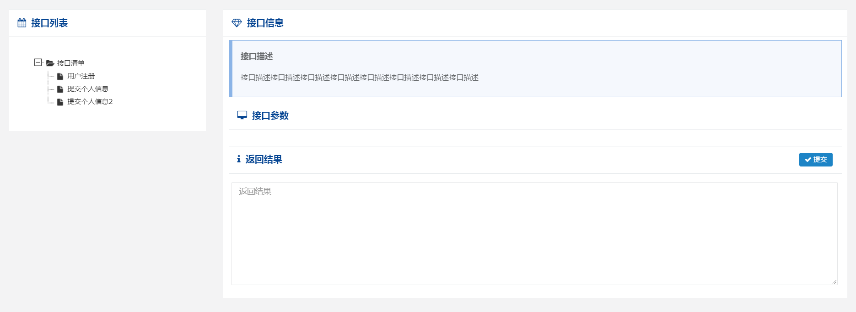

点击接口清单树中的某个“接口”，会在右边出现该接口的功能描述以及输入项

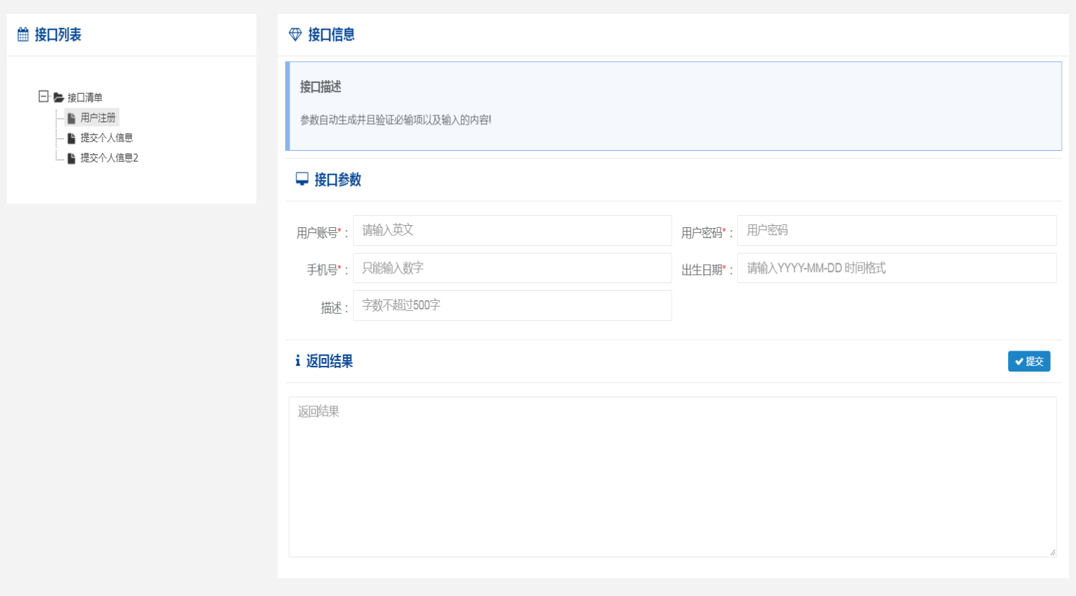

录入输入项后，点击“提交”按钮，就会在“返回结果”处展现接口返回情况（接口返回情况是以json格式展现出来的）。

如果参数中有列表格式的，如下：

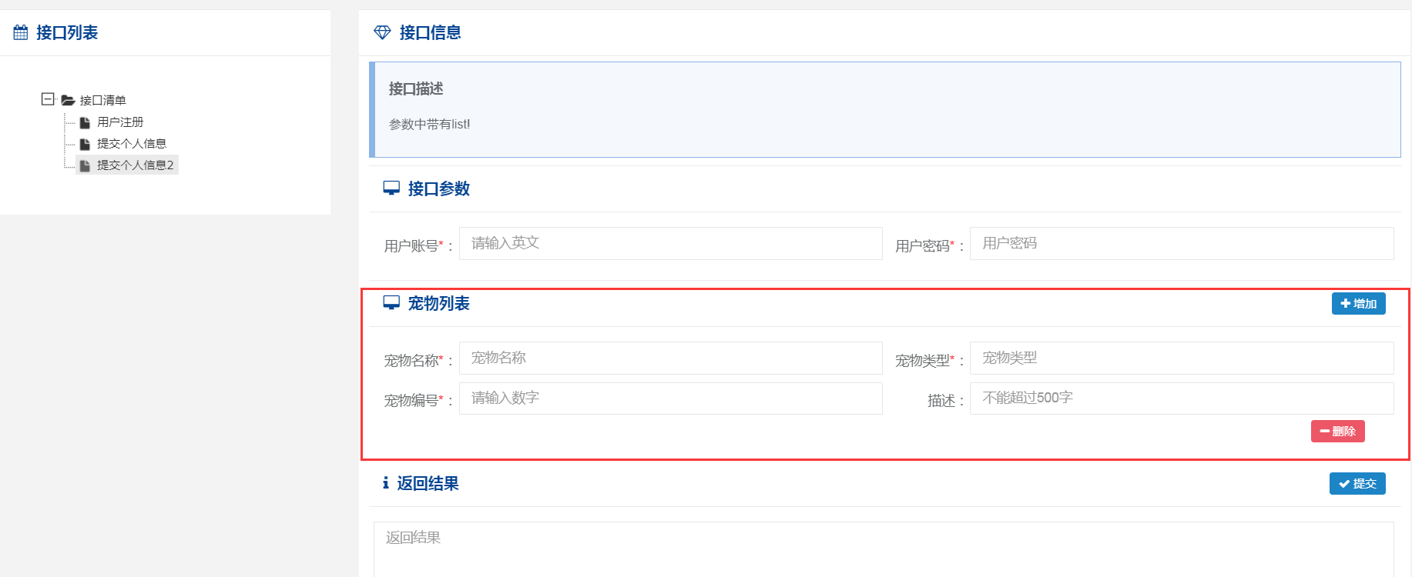

可以点击“增加”按钮，输入多条记录。输入完成后,点击“提交”按钮，调用接口，并展现其结果。